Конспект занятия по теме:
«Изготовление открытки «Цветочная кошка»
педагога Старостенко Е.А.
Цели:
- привить любовь к домашним животным,
- расширить знания об истории кошки
- развить творческие способности.
Материалы: картон, цветная упаковочная бумага, ножницы, клей, карандаш, шаблон с силуэтом кошки.
Организационная часть.
1. Приветствие.
2. Проверка присутствующих на занятии.
Основная часть
Ребята, скажите, кого называют домашними животными? (собака, кошка, курица, утка).
А кого называют домашней любимицей? (кошка)
А за что ее называют так? (она пушистая, ласковая, мурлычет громко) Сейчас я расскажу вам немного об истории кошки. Домашней кошка стала примерно 5 тыс. лет назад в Древнем Египте. Там она была объявлена божественным животным.
Как вы думаете, за что? (уничтожала мышей)
В Древнем Риме, примерно 3 тыс. лет назад кошка считалась духом - хранителем домашнего очага. У шотландцев кошка считалась символом отваги, и ее изображение часто встречалось на гербах. В Средние века для кошек наступили суровые времена. В Европе они стали жертвой суеверий. Их считали помощницами ведьм, особенно пострадали кошки черного цвета. Достойно перенеся этот период истории, кошки по - прежнему восхищают нас своей загадочной красотой. В 1871 году в Лондоне прошла первая выставка домашних кошек. Успех ее превзошел все ожидания. Сегодня в мире насчитывается около 500 млн. домашних кошек, древних и новых пород.
А какие породы вы знаете? (сиамская, персидская, рекс, сфинкс)
В русском языке есть много выражений связанных с кошкой. Попробуйте объяснить, что значат эти выражения?
«Кот в мешке» (что-то неизвестное),
«Кот наплакал» (очень мало),
«Кошачий концерт » (очень шумный и неприятный звук),
«Жить как кошка с собакой » (ссориться)
Кошка способна украсить дом, сделать его уютней, поэтому изображение кошки часто встречается в различных предметах интерьера. Считается, что фигурки кошки приносят удачу и процветание. Из каких только материалов не изготавливают фигурки кошек! Это и дерево, и стекло, и фарфор. Кошки шитые, вязаные, просто нарисованные. Да всего и не перечесть.
А сегодня мы сделаем открытку с цветной и веселой кошечкой. Вот как она выглядит. (Показ образца). Для изготовления открытки нам нужны два листа картона. Один лист - это задняя часть или фон. На него наклеиваем полоски цветной бумаги, размещая их снизу вверх. Но полоски будем не резать ножницами, а аккуратно отрывать, при наклеивании рваный край дает почти незаметный переход от одного цвета к другому. На втором листе по шаблону обводим карандашом силуэт кошки, и аккуратно вырезаем ножницами и наклеиваем на подготовленный фон. Подравниваем края открытки и наклеиваем мордочку кошки. Вырезаем по шаблону из цветной бумаги бабочек и украшаем открытку. К задней стороне открытки приклеиваем подставку. Теперь открытка может стоять на вашем столике.
Практическая часть.
Итак, приступим к работе, но сначала повторим технику безопасности.
- Работать начинай только с разрешения руководителя.
- Применяй инструменты только по их назначению.
- Инструменты, материалы, заготовки и детали храни в предназначенном для этого месте.
- Передавай ножницы сомкнутыми и кольцами вперед.
- Рабочее место держи в чистоте.
- Клеящий карандаш открываем в начале работы руками и закрываем только по окончании работы
Чтобы вам было проще работать, я раздам вам технологические карты, в которых поэтапно расписано изготовление открытки. Теперь начинаем (работа по технологическим картам).

Заключительная часть.
Вот и готова наша веселая открытка. Из простых материалов можно сделать красивый сувенир и подарить своим друзьям и близким. Давайте устроим маленькую выставку и вместе посмотрим на получившиеся работы, у вас у всех получились замечательные работы!

Технологическая карта
Нарвем цветную бумагу на полоски | 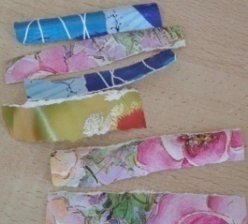
Наклеим на картон снизу вверх | 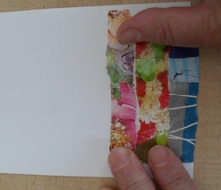
Вырезаем силуэт кошки | 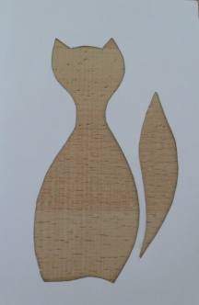
Наклеиваем картон с прорезью на цветную основу | 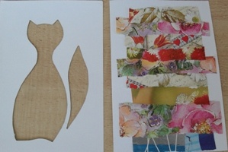
Приклеиваем кошке мордочку | 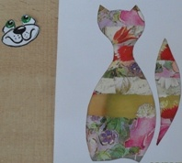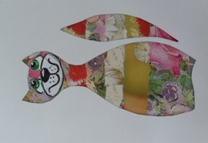
По шаблону вырезаем бабочек | 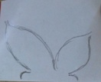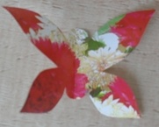
Украшаем бабочками открытку | 